Инструкция по настройке личного кабинета родителя (законного представителя).

- В личном кабинете родителя перейти в раздел «Профиль»: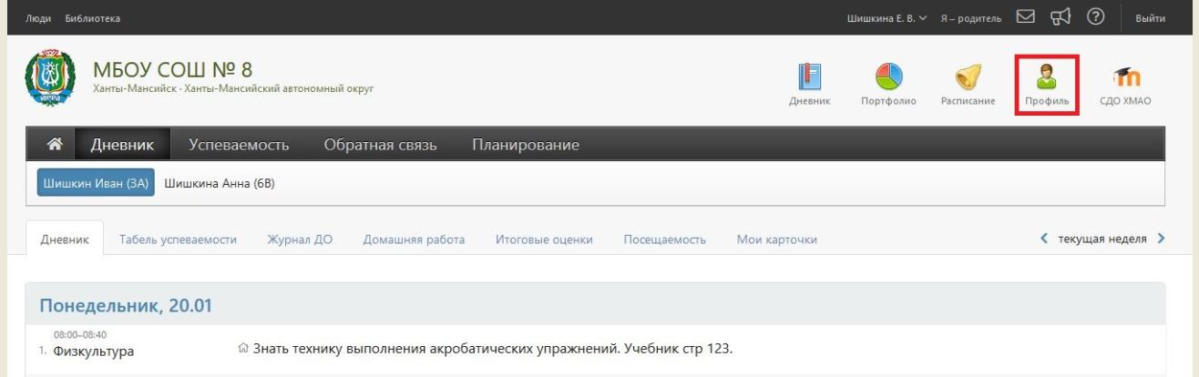

- В разделе «Профиль» во вкладке «Мои данные» указать адрес электронной почты (1), поставить галочку рядом с текстом «Дублировать сообщения Электронного журнала на электронную почту» (2) и перейти во вкладку «Оповещение» (3):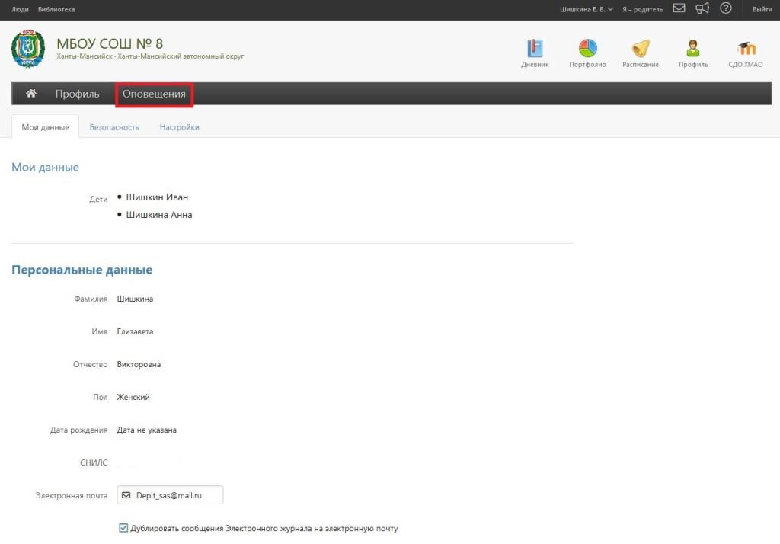
2
1
3

ВНИМАНИЕ! После указания почты - отправляется письмо с ссылкой для подтверждения, по ней необходимо перейти. На неподтвержденную почту уведомления не отправляются.

- По умолчанию кнопки «Оповещение о новых сообщениях» и «Оповещение по e-mail» не активны:

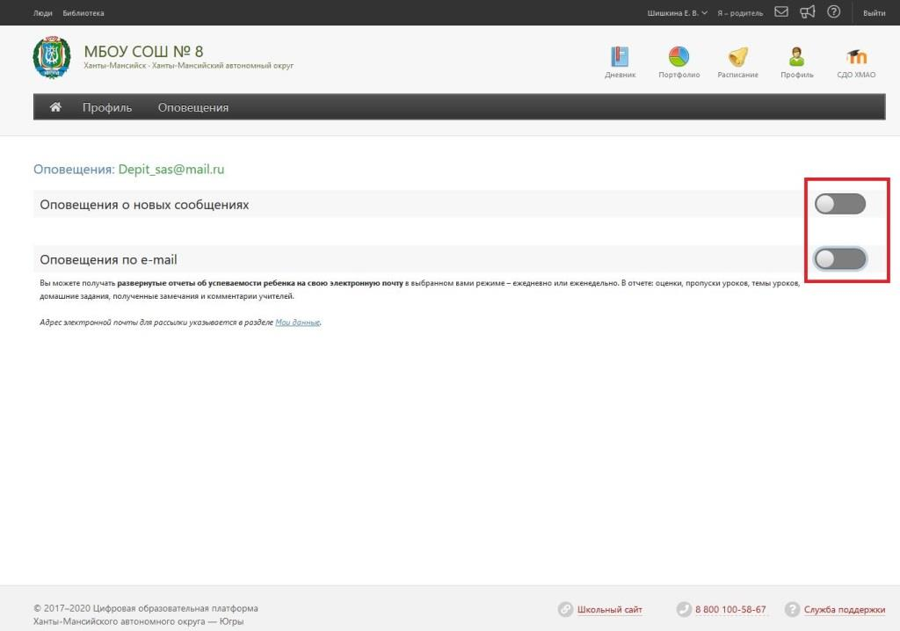

- Для их активации «бегунки», расположенные напротив них следует передвинуть вправо:
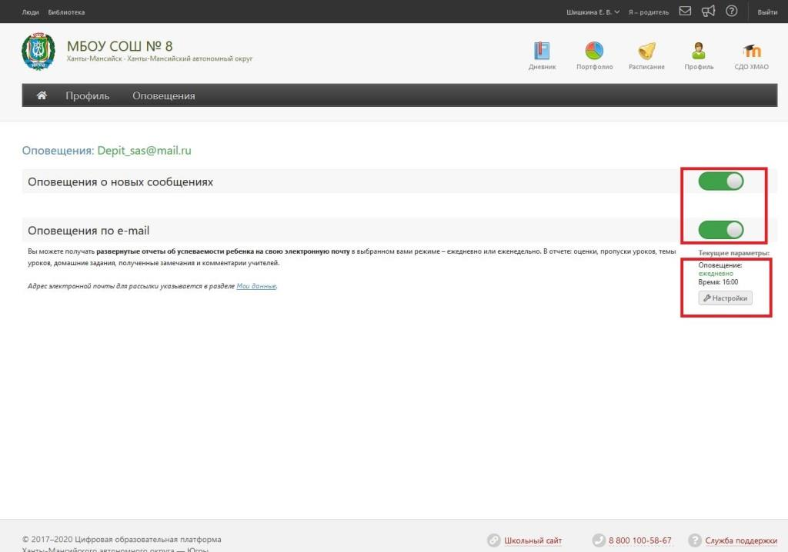

- Далее установить периодичность оповещения «Ежедневно» и указать время для оповещения:
